Prezime, Ime | Grupa | Matični broj | Elektronička pošta
Bešić Borna | P05 | 0036486562 | borna.besic@fer.hr

MENADŽMENT U INŽENJERSTVU SEMINARSKI RAD
Organizacija apsolventskog putovanja za studente računarstva
Izjavljujem, pod moralnom odgovornošću, da sam ovaj rad izradio samostalno.

Uvod – obrazloženje pokretanja projekta
Nakon što student i službeno postane apsolvent, vrijeme je za kratki zasluženi predah. Cilj apsolventskog putovanja je uz odmor i zabavu promovirati i vrijednost samog putovanja. Pošto je putovanje kao takvo najpogodnija društvena aktivnost u ovoj prigodi, pokreće se projekt organizacije apsolventskog putovanja za studente računarstva (FER). Kroz razne oblike informativnih i zabavnih aktivnosti studenti će biti u mogućnosti steći nova znanja i poznanstva te ih iskoristiti za izgradnju i nadopunu svoje osobnosti.

Doseg projekta
Rezultat projekta bit će apsolventsko putovanje pogodno za sve studente računarstva. Kako bi se organiziralo takvo putovanje, valja obaviti slijedeće:
- odabrati odredište
- organizirati prijevoz, smještaj i hranu
- odrediti trajanje putovanja
- odabrati aktivnosti po danima
- sastaviti Ugovor o putovanju
- dogovoriti datum i vrijeme polaska

Organizacijska struktura projekta
Projektni tim određen je tako kako bi svaki član tima obavljao zadatke vezane uz područje u kojem ima najviše iskustva i znanja. Od članova tima zahtijeva se profesionalnost i odgovoran rad.
Sastav projektnog tima je slijedeći:
- Eric – vođa tima, prednjači u komunikaciji, otvoren, optimističan, odlučan, zadužen za koordinaciju svih članova tima
- Kyle – poznat po svojoj matematičkog vještini i dedukciji, zadužen za planiranje financija i kontroliranje odvijaju li se poslovi unutar zadanog budžeta
- Stan – student geografije, zadužen za odabir povoljnog turističkog odredišta i najzanimljivijih atrakcija koje će zabaviti apsolvente
- Kenny – vještina mu je ekonomska analiza, pobrinut će se što je više moguće uskladiti prijevoz, smještaj i hranu s resursima kojima tim raspolaže
- Randy – šef turističke agencije s više od 10 godina iskustva, zadužen za najam najpogodnijeg turističkog vodiča, sastavljanje Ugovora o putovanju i strukturiranje konačne ponude

Faze projekta
- POKRETANJE
  - okupljanje članova projektnog tima
  - raspodjela poslova i nadležnosti

- PLANIRANJE I PRIPREMA
  - prijedlozi odredišta prema vodećim trendovima
  - popis mogućih vrsta smještaja
  - razmatranje želja i prijedloga studenata
  - slanje zahtjeva i dobivanje ponuda za prijevoz i smještaj

- IZVRŠENJE
  - odabir odredišta i vremenskog razdoblja putovanja
  - dogovor smještaja i prehrane s hotelima
  - dogovor usluge prijevoza s prijevoznikom
  - najam lokalnog turističkog vodiča i izbor aktivnosti
  - određivanje konačne cijene aranžmana i strukturiranje ponude (zajedno s Ugovorom o putovanju)

- ZAVRŠETAK
  - dogovor vremena polaska i okupljanje studenata
  - uživanje u apsolventskom putovanju

Struktura raspodijeljenog posla (WBS)

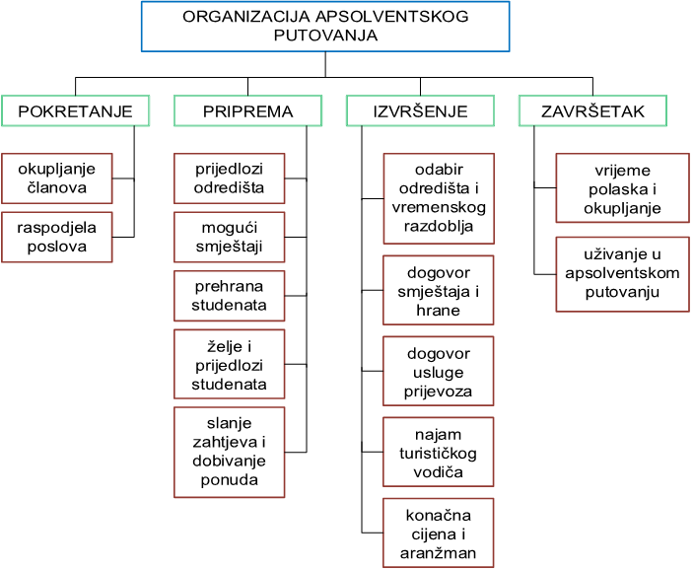

slika 1. – struktura raspodijeljenog posla (WBS)

Matrica resursa

Aktivnosti | Eric | Kyle | Stan | Kenny | Randy | Resursi
1.I | + | + | + | + | + | mobilni telefon
1.II | + | + | + | + | + | uredski materijal (olovke, papiri), računalo
2.I |  |  | + |  | + | računalo, Internet, novine
2.II | + |  |  | + |  | e-pošta, telefon
2.III |  | + |  | + |  | -
2.IV | + |  |  |  | + | e-pošta, računalo, Internet
3.I |  | + | + |  |  | -
3.II |  | + | + | + |  | telefon
3.III |  | + |  | + |  | telefon
3.IV |  | + |  |  | + | e-pošta, novac za najam
3.V | + |  |  |  | + | računalo, uređivač teksta, kalkulator
4.I | + |  |  |  |  | -

Trajanje aktivnosti

Aktivnost | Trajanje (dani)
1.I - okupljanje članova projektnog tima | 3
1.II - raspodjela poslova i nadležnosti | 1
2.I - prijedlozi odredišta prema vodećim trendovima | 2
2.II - popis mogućih vrsta smještaja | 1
2.III - razmatranje želja i prijedloga studenata | 2
2.IV - slanje zahtjeva i dobivanje ponuda za prijevoz i smještaj | 3
3.I - odabir odredišta i vremenskog razdoblja putovanja | 2
3.II - dogovor smještaja i prehrane s hotelima | 3
3.III - dogovor usluge prijevoza s prijevoznikom | 3
3.IV - najam lokalnog turističkog vodiča i izbor aktivnosti | 3
3.V - određivanje konačne cijene aranžmana i strukturiranje ponude | 1
4.I - dogovor vremena polaska i okupljanje studenata | 1
Ukupno trajanje projekta iznosi 17 dana.

Definiranje kontrolnih točaka
1. Provjera početka projekta (ravnomjerno raspoređeni poslovi, svi su članovi upoznati sa zadaćama koje trebaju obaviti)
2. Prikupljanje pripremnih podataka (određena potencijalna odredišta i smještaj, pronađeni kandidati za prijevoz, razmotrene želje i prijedlozi studenata)
3. Strukturiranje ponude (izdavanje konačne ponude zajedno sa svim informacijama vezanim uz putovanje)
4. Uspješan polazak (okupljanje studenata i polazak na putovanje s dogovorenim prijevoznikom)

Izrada gantograma
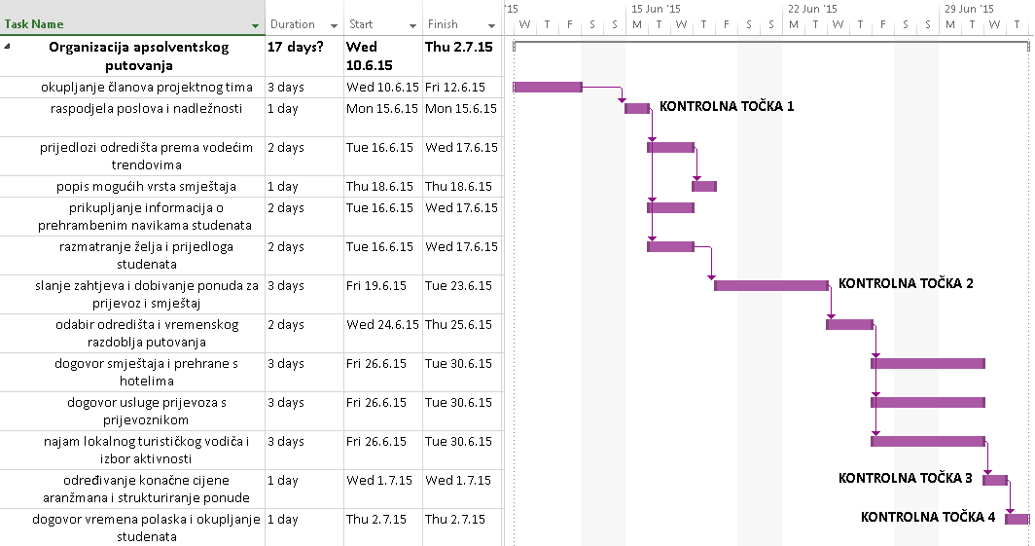

Pretpostavljeni rizici
- Bolest / odustajanje studenata
  - povratak određene količine novca bolesnom studentu / studentu koji je odustao u skadu s Ugovorom o putovanju
  - ukoliko je poveći broj bolesnih studenata / studenata koji su odustali, moguća je i odgoda / otkazivanje putovanja
- Nesreća na putovanju
  - prijevoznik mora osigurati sve što je potrebno i provesti sve sigurnosne mjere kako bi se mogućnost nesreće (kvar autobusa, saobraćajna nesreća...) svela na minimum
  - studenti bi tijekom zabava i aktivnosti ipak trebali pripaziti kako se ne bi doveli u neželjene situacije (bolnice, neredi...) – lokalni turistički vodič trebao bi ih informirati po tome pitanju
  - takva situacija može nepotrebno i neugodno produžiti trajanje putovanja
- Loše vremenske prilike
  - u tome slučaju potrebno je što više prilagoditi aktivnosti novonastalim uvjetima
  - plan za tu situaciju treba također izraditi prije putovanja (zajedno sa skupom pričuvnih aktivnosti

